初三一模复习易错题汇总——化学（一）
爱智康初中学科部 刘熹老师整理

以下选择了基础题目当中，错误率在10%-37.5%的一些题目,内容涵盖仪器选择、物质的物理化学性质、反应条件与原理等，同学们可以练习一下，看看一轮复习的基本功是否掌握扎实了。扎实的概念理解、记忆与运用，是做好初中化学中选择类题目最重要的保障。

例题1：
用浓盐酸配制一定溶质质量分数的稀盐酸，实验时必不可少的一组仪器是
A、量筒、烧杯、漏斗、玻璃棒 B、托盘天平、玻璃棒、药匙、烧杯
C、托盘天平、玻璃棒、量筒、烧杯 D、玻璃棒、量筒、烧杯、胶头滴管
答案：
D
解析：
漏斗是用来过滤液体的，A错误，托盘天平是用来称量固体的，B，C错误,玻璃棒有搅拌，引流（液体，固体，能量）的作用。量筒用来量取一定体积的液体，烧杯用来配置溶液。胶头滴管配套量筒使用用来精确量取液体，按题意，选D

例题2：
下列说法符合质量守恒定律的是
A、50g高锰酸钾加热充分反应后，剩余固体的质量小于高锰酸钾的质量
B、100g冰溶解后得到相同质量的水
C、10g食盐完全溶解在50g水中，得到60g食盐溶液
D、一杯水暴露在空气中一段时间后水分蒸发了，质量减少了
答案：
A
解析：
根据质量守恒定律，在化学反应中，参加反应的各物质的质量总和等于反应后生成的各物质的质量总和。BCD都是物理变化，A中减少的质量是氧气的质量2KMnO₄===（△）K₂MnO₄+MnO₂+O₂↑

例题3：
在硫酸铜、硫酸锌和稀硫酸的混合溶液中，加入一定量的铁粉，使之充分反应后，铁有剩余，过滤。则滤液中一定没有的溶质是 ，所得固体残渣中一定含有 。
答案：
H₂SO₄、CuSO₄，Cu、Fe
解析：
在金属活动性顺序中，只有氢前的金属可以和稀酸溶液反应生成氢气，只有排在前面的金属可以把排在它后面的金属从它的盐溶液中置换出来（钾、钙、钠除外）。由于铁在氢和铜的前面，因此铁可以和硫酸铜溶液和稀硫酸反应，由于铁有剩余，说明能够和铁发生反应的物质都被消耗完毕，因此滤液中一定没有硫酸铜和硫酸；由于铁和硫酸铜反应能生成金属铜，因此滤渣中一定含有生成的金属铜和剩余的铁。

例题4：
下列物质中属于纯净物的是
A、洁净的食盐水 B、冰水混合物
C、净化后的空气 D、高锰酸钾完全分解后的剩余物
答案：
B
解析：
纯净物是由同种物质组成的，它具有一定的组成，可以用一种化学式来表示，纯净物具有一定的性质(如有固定的熔、沸点);混合物由不同种物质混合而成，没有一定的组成，不能用一种化学式表示。混合物没有固定的性质，各物质保持其原有性质(如没有固定的熔、沸点)。用两条标尺去判断是纯净物还是混合物，则可确定结果了。

例题5：
现有Fe、CuO、MgCl₂、Ca(OH)₂、稀H₂SO₄等五种物质，在常温下它们两两相互发生的化学反应有
A．7个 B．6个 C．5个 D．4个
答案：
D
解析：
Fe+H₂SO₄=FeSO4+H₂↑，CuO+H₂SO₄=CuSO₄+H₂O
MgCl₂+Ca(OH)₂=CaCl₂+Mg(OH)₂↓，Ca(OH)₂+H₂SO₄=CaSO₄↓+2H₂O常温下只有这四个。其他的需要特殊反应条件，例如高温下：隔氧加热的情况下,Fe+CuO=(高温)Cu+FeO 空气中,2Fe+3CuO= (高温)Fe₂O₃+3Cu 纯氧中,3Fe+4CuO= (点燃)Fe₃O₄+4Cu

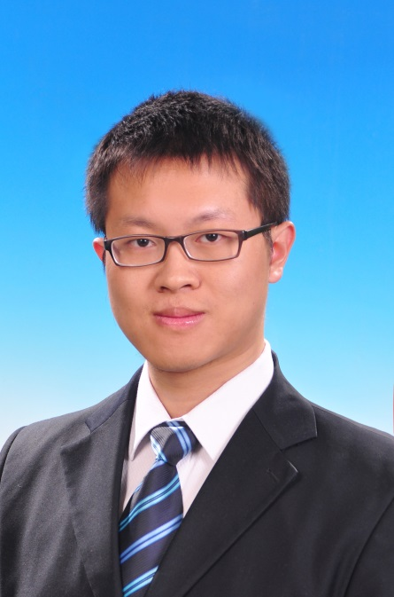
作者简介：刘熹，北大博士，2003年参加首届自主招生从北大附中考入北京大学，本、硕、博连读北京大学，于2013年博士毕业。中高考学习专家及志愿指导专家，自大学期间开始一直对教育有浓厚兴趣，有多年大班、小班、1对1教学经验，现为好未来智康事业部爱智康中考研究中心负责人，中学学习研究专家，对如何监测自身学习问题、针对薄弱模块形成提升方案、全盘考虑并提高学习效率，以及根据北京市中高考数学命题的难度和规律进行有效备考，有深入系统的研究。教学风格稳重扎实，针对性强，力求帮助学生扫清学习障碍学会学习，同时对学习规划、政策与自主招生均有较多研究，志愿指导专家。

